7．3 多边形及其内角和
7．3．1 多边形
[教学目标]
1．了解多边形及有关概念，理解正多边形及其有关概念．
2．区别凸多边形与凹多边形．
[教学重点、难点]
1．重点：
（1）了解多边形及其有关概念，理解正多边形及其有关概念．
（2）区别凸多边形和凹多边形．
2．难点：
多边形定义的准确理解．
[教学过程]
一、新课讲授
投影：图形见课本P84图7．3一l．
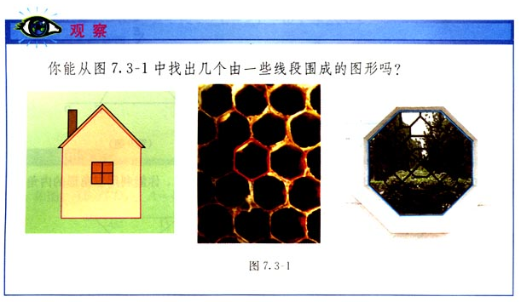
你能从投影里找出几个由一些线段围成的图形吗？
上面三图中让同学边看、边议．
在同学议论的基础上，老师给以总结，这些线段围成的图形有何特性？
（1）它们在同一平面内．
（2）它们是由不在同一条直线上的几条线段首尾顺次相接组成的．
这些图形中有三角形、四边形、五边形、六边形、八边形，那么什么叫做多边形呢？
提问：三角形的定义．
你能仿照三角形的定义给多边形定义吗？
1．在平面内，由一些线段首位顺次相接组成的图形叫做多边形．
如果一个多边形由n条线段组成，那么这个多边形叫做n边形．（一个多边形由几条线段组成，就叫做几边形．）
2．多边形的边、顶点、内角和外角．
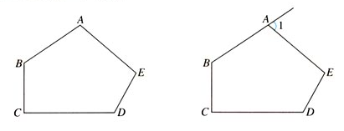
多边形相邻两边组成的角叫做多边形的内角，多边形的边与它的邻边的延长线组成的角叫做多边形的外角．
3．多边形的对角线
连接多边形的不相邻的两个顶点的线段，叫做多边形的对角线．
让学生画出五边形的所有对角线．
4．凸多边形与凹多边形
看投影：图形见课本P85．7．3—6．
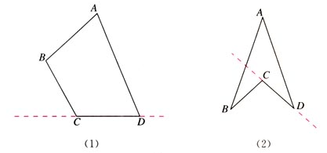
在图（1）中，画出四边形ABCD的任何一条边所在的直线，整个图形都在这条直线的同一侧，这样的四边形叫做凸四边形，这样的多边形称为凸多边形；而图（2）就不满足上述凸多边形的特征，因为我们画BD所在直线，整个多边形不都在这条直线的同一侧，我们称它为凹多边形，今后我们在习题、练习中提到的多边形都是凸多边形．
5．正多边形
由正方形的特征出发，得出正多边形的概念．
各个角都相等，各条边都相等的多边形叫做正多边形．
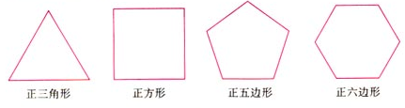

二、课堂小结
引导学生总结本节课的相关概念．

备用题：
一、判断题．
1．由四条线段首尾顺次相接组成的图形叫四边形．（ ）
2．由不在一直线上四条线段首尾次顺次相接组成的图形叫四边形．（ ）
3．由不在一直线上四条线段首尾顺次接组成的图形，且其中任何一条线段所在的直线、使整个图形都在这直线的同一侧，叫做四边形．（ ）
4．在同一平面内，四条线段首尾顺次连接组成的图形叫四边形．（ ）
二、填空题．
1．连接多边形 的线段，叫做多边形的对角线．
2．多边形的任何 所在的直线，整个多边形都在这条直线的 ，这样的多边形叫凸多边形．
3．各个角 ，各条边 的多边形，叫正多边形．
三、解答题．
1．画出图（1）中的六边形ABCDEF的所有对角线．
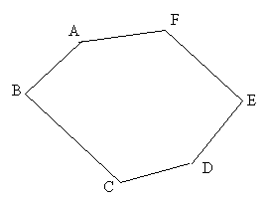
2．如图（2），O为四边形ABCD内一点，连接OA、OB、OC、OD可以得几个三角形？它与边数有何关系？
3．如图（3），O在五边形ABCDE的AB上，连接OC、OD、OE，可以得到几个三角形？它与边数有何关系？
4．如图（4），过A作六边形ABCDEF的对角线，可以得到几个三角形？它与边数有何关系？
